談 硬碟的種類與介面

東陽電訊 陳淑慧
- 硬碟種類 硬碟種類大致可分為： a. SCSI b. IDE (ATA) 二大類。
- 常用硬碟：SATA IDE 硬碟、USB IDE 外接式硬碟、USB 固態硬碟(SSD)、2.5"硬碟 (是筆記型電腦或外接盒所使用的硬碟種類，現在最高做到7200rpm也有SATA介面的，一般都會具有防撞係數)。
何謂 SCSI 介面？
SCSI 為 Small Computer System Interface 之縮寫，事實上，它並不能算是一種硬碟介面，而是一種可同時連接多台不同類型的 SCSI週邊設備 (如 CD-ROM、磁帶機、掃描器等) 的系統階層介面。
使用 SCSI 介面的硬碟和 IDE 硬碟相似之處是硬碟上已含有一片控制卡，而插在 PC 上的那片卡 (Host Adapter) 則只是一片轉換介面卡而已，所以在一些特性上，SCSI 硬碟和 IDE 硬碟有不少相似之處。不過 SCSI 的這片Host Adapter (又稱主控卡)的功能比一般介面卡要來得複雜，它不但自己擁有一個SCSI Bus，讓資料可直接在所連接的七個週邊裝置間傳遞，而且它能將這些資料直接轉換成PC之 I/O Bus 可接收的形式。
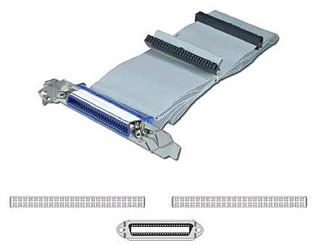
SCSI 介面排線

何謂 IDE(ATA) 介面？

IDE（Integrated Device Electronics），一種電腦系統介面，主要用於硬碟和IDE介面，也叫ATA（Advanced Technology Attachment）介面，現在PC機使用的硬碟大多數都是IDE相容的，所以我們一般亦稱 IDE 硬碟為 ATA 硬碟。ATA 介面發展到今，細分可以分成ATA-1（IDE）、ATA-2（EIDE Enhanced IDE/Fast ATA）、ATA-3（FastATA-2）、Ultra ATA、Ultra ATA/33、Ultra ATA/66、Ultra ATA/100及Serial ATA等。

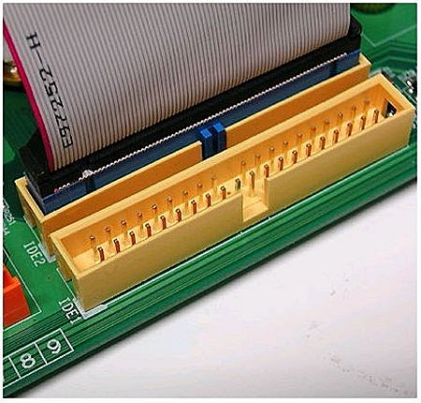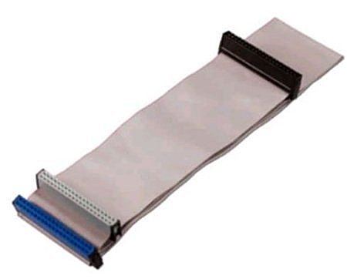

如何辨識出IDE(ATA)硬碟？ 一個簡單的方法，看硬碟的後面(跟主機板連接的地方)，有一種長方形的插槽，裡面有好幾十根針頭的，那是舊型的IDE介面硬碟。IDE介面的排線(硬碟跟主機板連接的傳輸線)長的像一條帶子，大約5公分寬。
何謂SATA 介面？
SATA是目前最流行，也是未來硬碟機新的介面，是Serial ATA的縮寫，也就是串列ATA。它是一種完全不同於並行ATA（Parallel ATA）的新型硬碟介面類型，因採用串列方式傳輸數據而得名。有別於以往採用「並列」傳輸的IDE硬碟機，不僅可以將傳輸頻寬從IDE硬碟的133Mbps提升到150Mbps，在新一代的SATA2中，更明確地將傳輸速率提高到300Mbps，SATA有SATA-1、SATA-2及將推出的SATA-3規格。
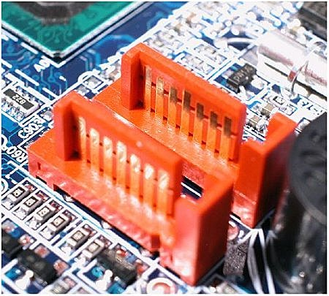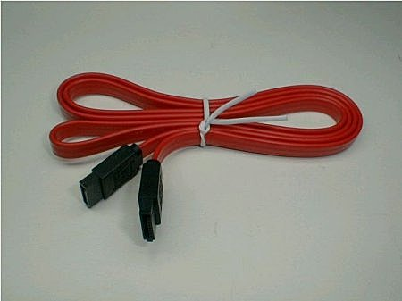
如何辨識出SATA硬碟？ 一個簡單的方法，它的背面沒有一堆的針頭，看起來比起IDE介面乾淨許多。SATA排線同樣呈帶狀但寬度不超過1公分。
何謂RAID 介面？
硬碟陣列RAID的基本概念是將多個硬碟利用電路連結在一起成為一個陣列，以達到一個大且昂貴的磁碟機無法做到的效能表現或多餘性的目標。這個磁碟機的陣列將會以一個單一的邏輯儲存單位或磁碟機呈現在電腦中。如此可提高效率又增加安全性，通常是使用在需大量資料進出的公司伺服器、雲端系統或網站資料庫。

